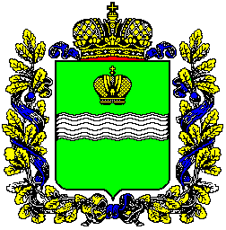

Правительство Калужской области

ПОСТАНОВЛЕНИЕ

____________ № _____
Об отчете об исполнении областного
бюджета за I полугодие 2020 года

Заслушав и обсудив доклад министра финансов Калужской области В.И. Авдеевой об отчете об исполнении областного бюджета за I полугодие 2020 года, Правительство Калужской области ПОСТАНОВЛЯЕТ:
1. Утвердить отчет об исполнении областного бюджета за I полугодие 2020 года по доходам в сумме 29 434 231,7 тыс. рублей, по расходам в сумме 30 112 441,8 тыс. рублей, с дефицитом областного бюджета в сумме 678 210,1 тыс. рублей.
2. Утвердить исполнение доходов областного бюджета за I полугодие 2020 года согласно приложению № 1 к настоящему постановлению.
3. Утвердить исполнение расходов областного бюджета за I полугодие 2020 года по ведомственной структуре расходов согласно приложению № 2 к настоящему постановлению.
4. Утвердить исполнение бюджетных ассигнований областного бюджета за I полугодие 2020 года по разделам, подразделам, целевым статьям (государственным программам и непрограммным направлениям деятельности), группам и подгруппам видов расходов классификации расходов бюджетов согласно приложению № 3 к настоящему постановлению.
5. Утвердить исполнение бюджетных ассигнований областного бюджета за I полугодие 2020 года по целевым статьям (государственным программам и непрограммным направлениям деятельности), группам и подгруппам видов расходов классификации расходов бюджетов согласно приложению № 4 к настоящему постановлению.
6. Утвердить исполнение источников финансирования дефицита областного бюджета за I полугодие 2020 года согласно приложению № 5 к настоящему постановлению.
7. Направить отчет об исполнении областного бюджета за I полугодие 2020 года в Законодательное Собрание Калужской области и Контрольно-счетную палату Калужской области.

Временно исполняющий обязанности  Губернатора Калужской области | В.В. Шапша

